Ofbiz优劣分析

# Ofbiz是啥

1. Apache OFBiz是由Apache公司维护的,开源的可商用项目

2. 一套安全、可靠、有灵活扩展能力的企业资源管理(ERP)解决方案

3. 基于最新J2EE/XML规范和技术标准，能构建大型企业级、跨平台、跨数据库、跨应用服务器的多层、分布式电子商务类WEB应用系统的框架

4. 有灵活的技术实现和完备的通用业务架构，无需前端技术的基础上可以快速开发业务系统绝大多数业务功能。

5自带一系列核心模块

6.ofbiz项目架构图：

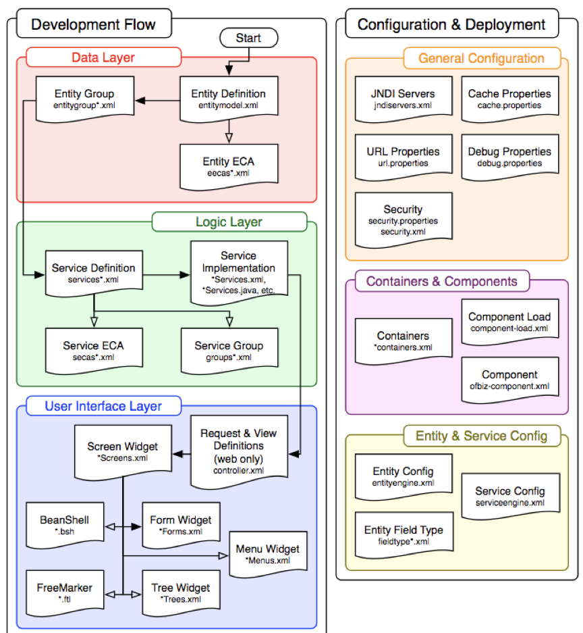

# Mvc：

基于xml的配置化mvc管理。

# Service（服务引擎）

Ofbiz服务引擎通过xml配置形式定义各个服务，服务可以支持各种实现类型，如Java，simple method(ofbiz内置迷你语言实现)，groovy等等。

ofbiz在调用的时候如control中调用服务的话无需关心服务的实现，只需要关心服务的INOUT参数即可调用服务。

# Entity（实体引擎）

Ofbiz实体引擎支持主流数据库，包括Oracle、MySql、MS SQL、PostgreSql等

Ofbiz实体引擎提供了一套完整的api操作数据库，在不需要任何sql编写的情况下完成绝大多数业务操作。通过一个代理对象delegator操作所有的数据实体,从而屏蔽了很多数据库操作细节。

Ofbiz实体引擎在复杂的业务场景中可以通过sqlprocess去处理自定义本地sql语句。

Ofbiz实体引擎采用xml的方式定义了所有的实体对象，自动维护表结构和表关联，避免了数据库表太多导致的实体类爆炸的情况。所有的实体都可以标识成GenericValue对象，在对象中采用了Map的形式封装了实体数据。

Ofbiz实体引擎采用JTA事务管理。在需要事务控制的地方通过ofbiz的api开启和关闭事务即可。

# 其他：

## Rest

Ofbiz通过集成resteasy，实现rest服务和rest访问，屏蔽网络访问和http协议的实现细节，从而实现了rpc操作。

## Workflow

Ofbiz自带工作流亲情osworkflow，也可以集成activiti等主流工作流引擎。

# Ofbiz缺陷

系统过于庞大复杂，配置文件过多。